Трансформатор силовой ТП208-1094Р.
Трансформатор силовой ТП208-1094Р предназначен для использования в изделиях GTA-15R, Goblin10 и аналогичных с двухтактным выходным каскадом на лампах 6П14П-ЕВ и аналогичных (EL84, 6BQ5). Трансформатор рассчитан для работы от сети 50Hz напряжением 220V или 230V или 240V (первичная обмотка на 240V с отводами на 230V и 220V). Для уменьшения помех, проникающих из сети, трансформатор имеет экранирующий слой витков между первичной и вторичными обмотками. Трансформатор содержит вторичные обмотки для получения анодного напряжения, напряжения смещения, накала выходных ламп переменным током ∼6.3V и накала ламп предварительного усилителя постоянным током от низковольтного выпрямителя.
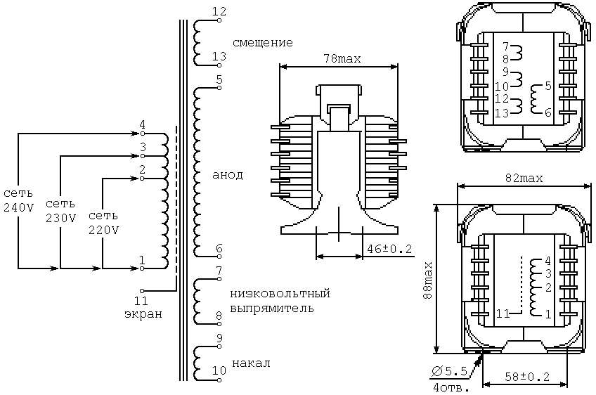
Рис. 1. Электрическая схема трансформатора и размещение выводов.

Таблица 1. Моточные данные трансформатора.
 | Номера | Число | Диаметр | Напря- | Сила | Назначение
 | выводов | витков | провода | жение, | тока, | Обмотки
 |  |  | (по меди) | V | A
 | 1-2 | 1120 | 0.28 | 220
 | 2-3 | 51 | 0.28 | 10 |  | сеть 220/230/240V
 | 3-4 | 51 | 0.28 | 10
 | 11 | 1 слой | 0.28 |  |  | Экран
 | 5-6 | 1282 | 0.28 | 230 | 0.17 | Анод
 | 12-13 | 120 | 0.28 | 22 | 0.05 | Смещение
 | 7-8 | 90 | 0.51 | 16 | 0.6 | низковольтный выпр.
 | 9-10 | 36 | 1 | 6.3 | 2.4 | Накал

В таблице 1 обмотки перечислены в порядке от стержня магнитопровода, т. е. обмотка 1-2 наматывается первой, а 9-10 – последней. Данные в таблице соответствуют заводской документации на трансформатор.
Трансформатор изготавливается на основе магнитопровода, каркаса катушки и обоймы трансформаторов ТП208 (ШЛМ25*25). Исполнение УХЛ. Изоляция между любыми двумя обмотками и между любой обмоткой и магнитопроводом рассчитана на 500V.

